UNIVERSIDAD DE SAN CARLOS DE GUATEMALA

FACULTAD DE INGENIERÍA

PRACTICAS FINALES INGENIERIA CIENCIAS Y SISTEMAS

Sección C

Manual de Usuario

|  |  |
| --- | --- |
| Nombre | Carne |
| Edgar Rolando Herrera Rivas | 201520498 |

Guatemala, septiembre de 2022

# Objetivos

## Objetivo General

Desarrollar un programa en toma de reglas

## Objetivo Especifico

* Aplicar conocimiento sobre el lenguaje de Prolog
* Desarrollar metodología de un sistema experto
* Comprender el uso y alimentación de la base de conocimientos para el uso del sistema experto

# Detalle de recursos para utilizar el sistema experto

En el desarrollo del sistema exporte se utilizaron varias herramientas que ayudaron en la creación de dicho sistema experto, en las cuales se pueden mencionar las siguientes

* Prolog: El sistema Prolog reconoce el tipo de un objeto en el programa por medio de su forma sintáctica. Esto es posible porque la sintaxis de Prolog especifica diferentes formas para cada tipo de datos. La forma de distinguir entre átomos y variables es que las variables empiezan con letras mayúsculas, mientras que los átomos con minúsculas. No existe información adicional para comunicarle a Prolog el orden para reconocer el tipo de un objeto.
  + Para esta herramienta es necesario los siguientes requerimientos
    - Tener un sistemas operativo de 32 o 64 bits
    - Se necesita tener instaldo el compilador del lenguaje C
* Visual Studio Code: Para el desarrollo del código se utilizo esta herramienta como editor de texto. En el cual nos permitió crear, editar y guardar los cambios realizados al proyecto.
* Access: Esta herramienta nos ayudo a recolectar la información mas importante para poder realizar las tablas en la base de datos.

## Explicación de Código

Como bien dentro de la imagen se puede observar la primera línea menciona base de conocimientos, dentro del lenguaje prolog es necesario tener lo siguiente

* Base de Conocimiento
* Base de Hechos o reglas

Para la base de conocimiento es la parte en donde se va a guardar la información que nos ayudara a realizar el sistema experto, en esta parte estará los datos de los departamentos, clientes, hoteles, entre otra información importante para la realización del sistema experto.

Para la parte de hechos o reglas es la parte en donde se va delimitando la información que tenesmos en la parte de la base de conocimientos, acá se formaran las reglas pertinentes que pueda saltar de un lado a otro hasta conseguir la información necesaria.

En la siguiente imagen se puede percatar que se utilizan tablas para guardar la información necesaria, como se menciono anteriormente todo esto es la parte de la base de los conocimientos.

Información guarda en las tablas

* Cliente
  + Id Cliente
  + Nombre
  + Apellido
  + País
  + Edad
  + Estado civil
  + Motivo de Viaje

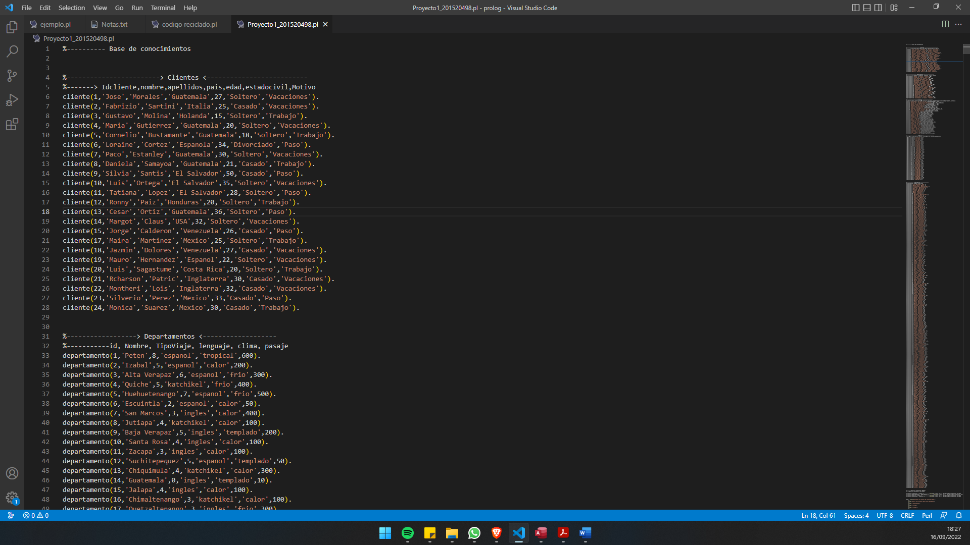

* Departamento
  + Id Departamento
  + Nombre
  + Tiempo de viaje
  + Idioma
  + Clima
  + Costo de Pasaje

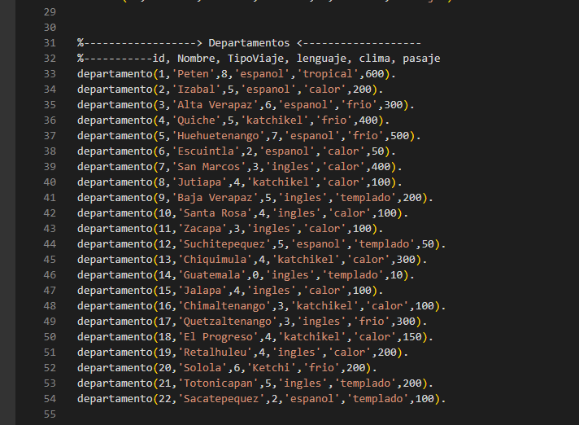

* Hoteles
  + Id Hotel
  + Nombre
  + Direccion en Km
  + Cantidad de Estrellas
  + Costo de Habitación Simple
  + Costo de Habitación doble
  + Precion por tiempo de comidad
  + Departamento en donde esta el hotel
  + Distancia desde el punto 0

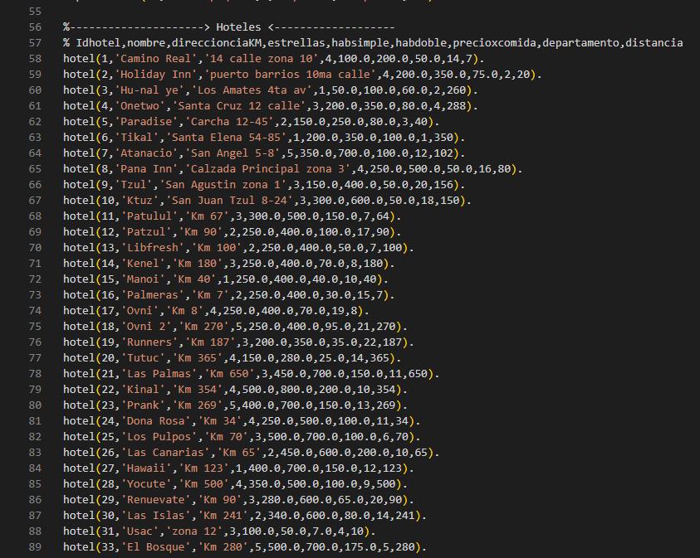

* Registros
  + Id de registro
  + Id de Cliente (foránea)
  + Id de departamento (foreanea)
  + Id de Hotel (foranea)
  + Fecha de registro
  + Días de estadía
  + Puntuación al hotel

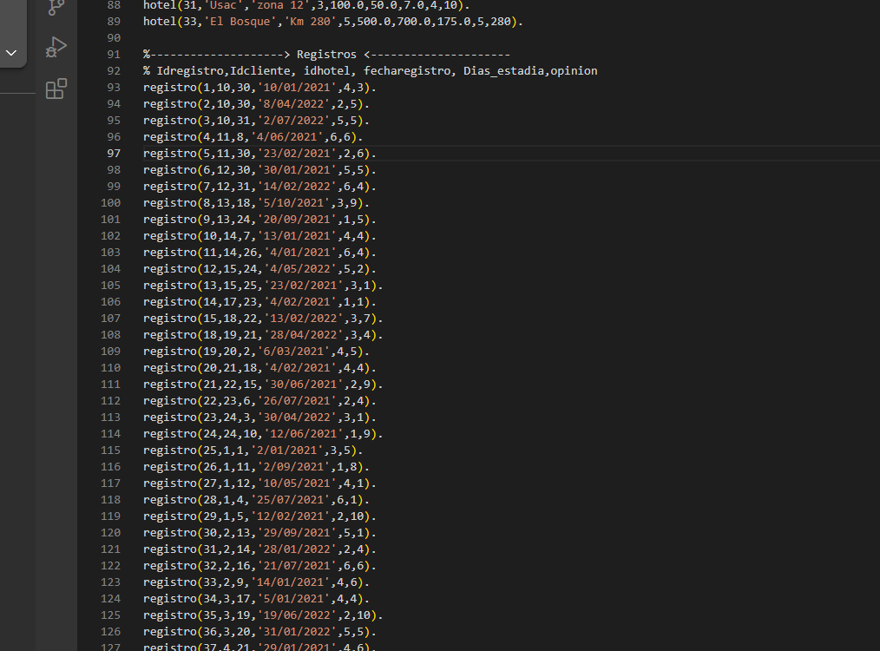

* Trabajadores
  + Id trabajador
  + Nombre
  + Puesto
  + Id Hotel al que labora (foranea)

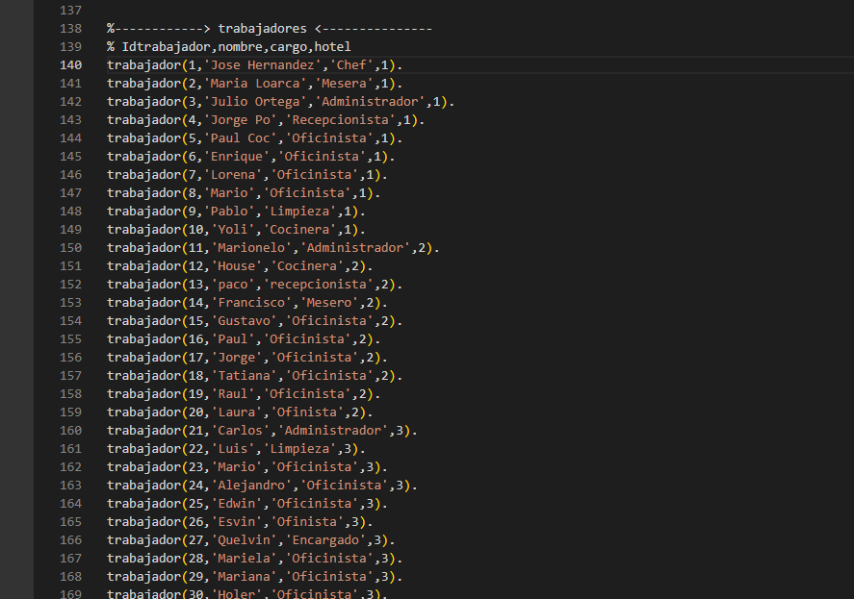

Para el desarrollo del sistema autono se realizaron las siguientes reglas, las cuales delimintan y creaban caminos para encontrar la respuesta mas optima a lo solicitado.

En la siguiente imagen se crea las reglas que representan el menú, en las cuales se puede observar que podemos tomar 4 caminos para que nos realice las recomendaciones necesarias según nuestro presupuesto, idioma, clima o cantidad de estrellas del hotel.

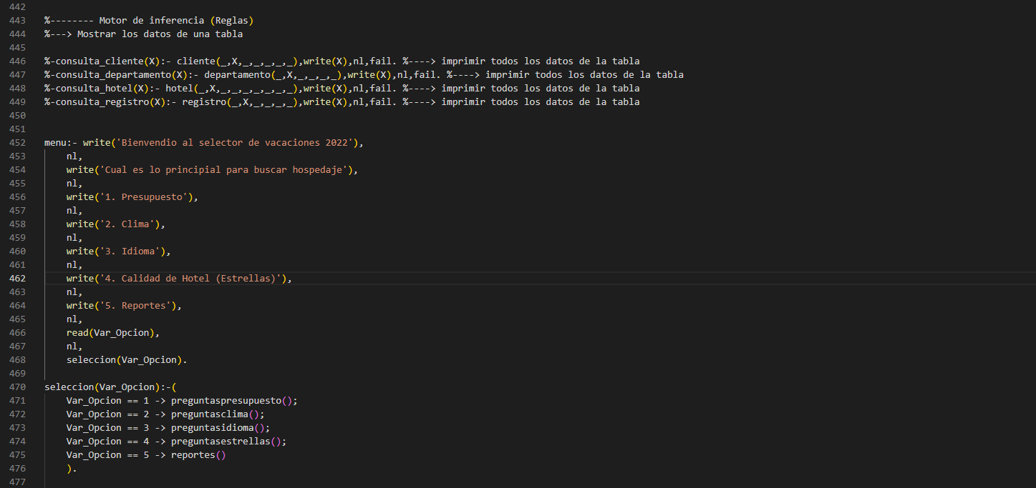

Como anteriormente se menciona 4 caminos los cuales son los siguientes

* Presupuesto
  + En esta parte que se ve en la siguiente imagen se realiza las consultas sobre cuando es el presupuesto que tiene la persona que está realizando la consulta, la cual se realizaron en 3 diferentes niveles
    - Bajo 0 – 3000
    - Intermedio de 3000 – 5000
    - Alto de 5000 en adelante

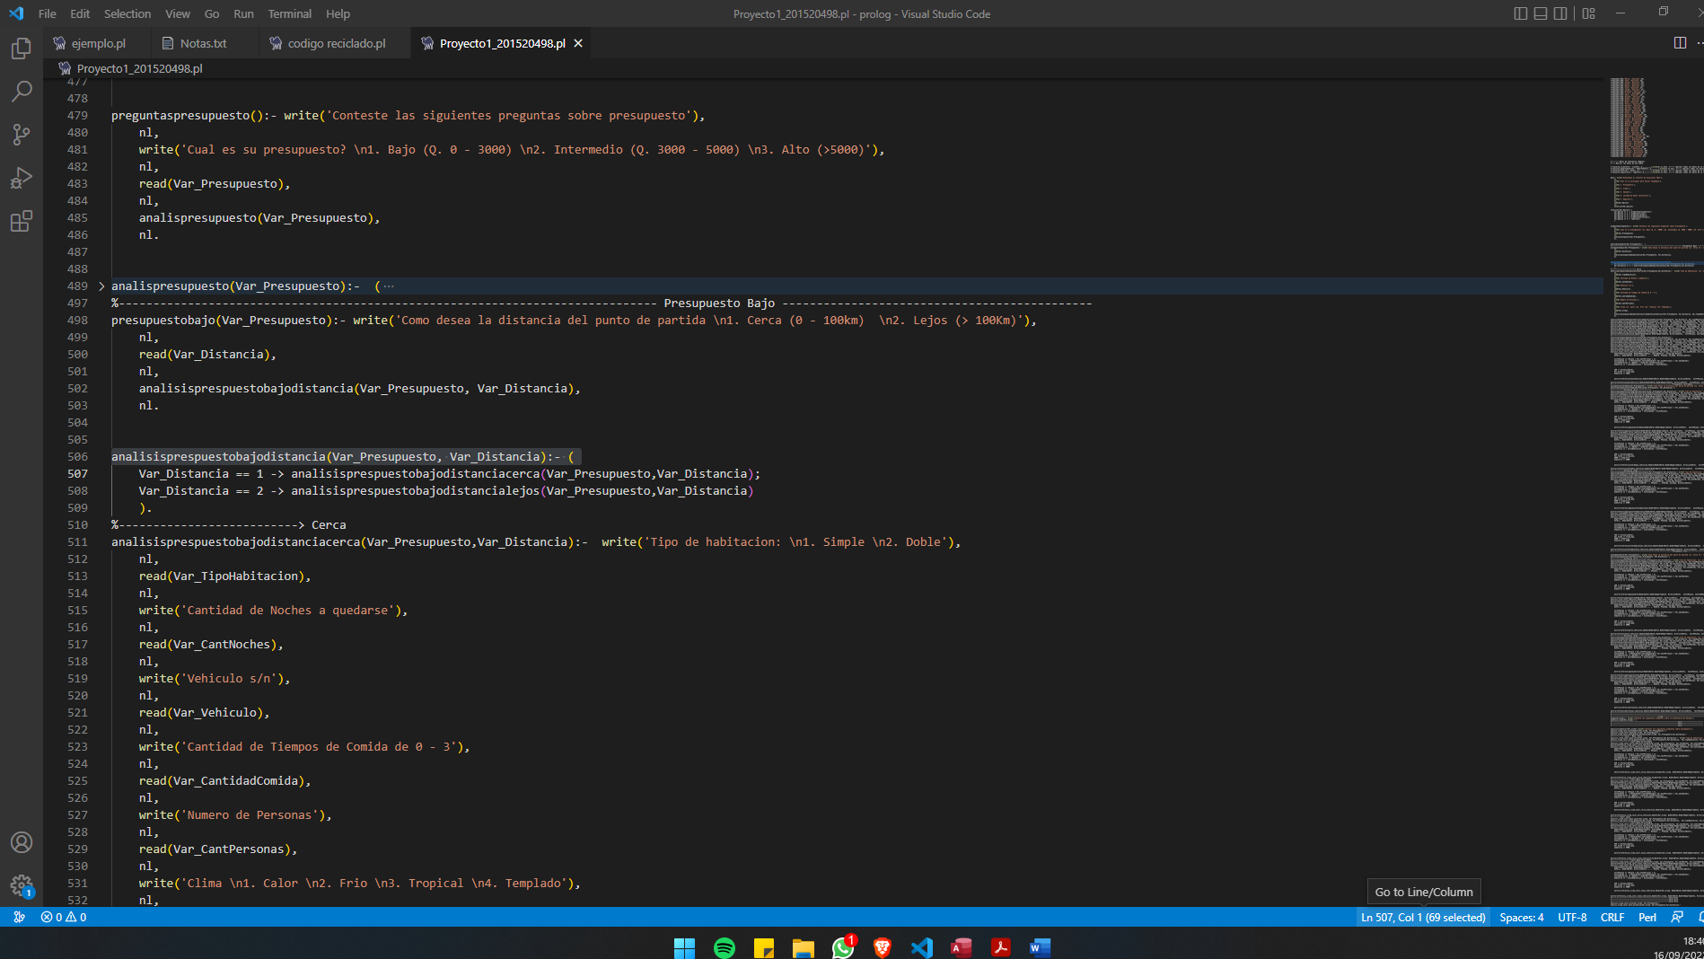

Luego es necesario saber que tan lejos o cerca que desea viajar ya que puede ser que el cliente quiera bajo y lejos o pueda ser también que un cliente quiera alto y cerca, estas son las opciones que son necesarias para poder realizar el delimitar.

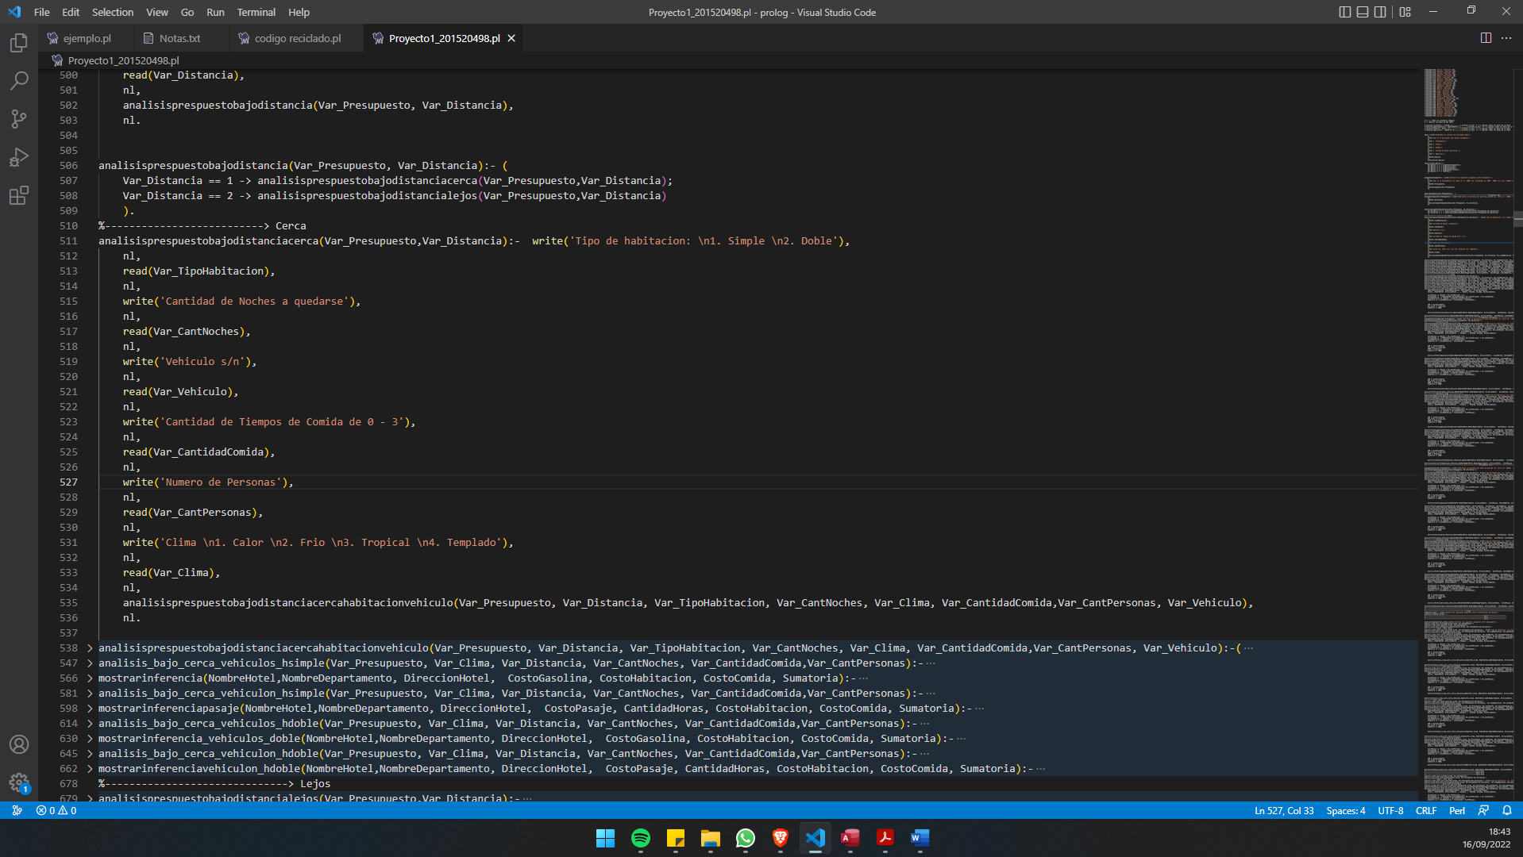

Luego que las elecciones del cliente es necesario realizar el análisis del tipo de habitación que desea, si lleva vehículo, cuantos acompañantes van, los tiempos de comida, etc.

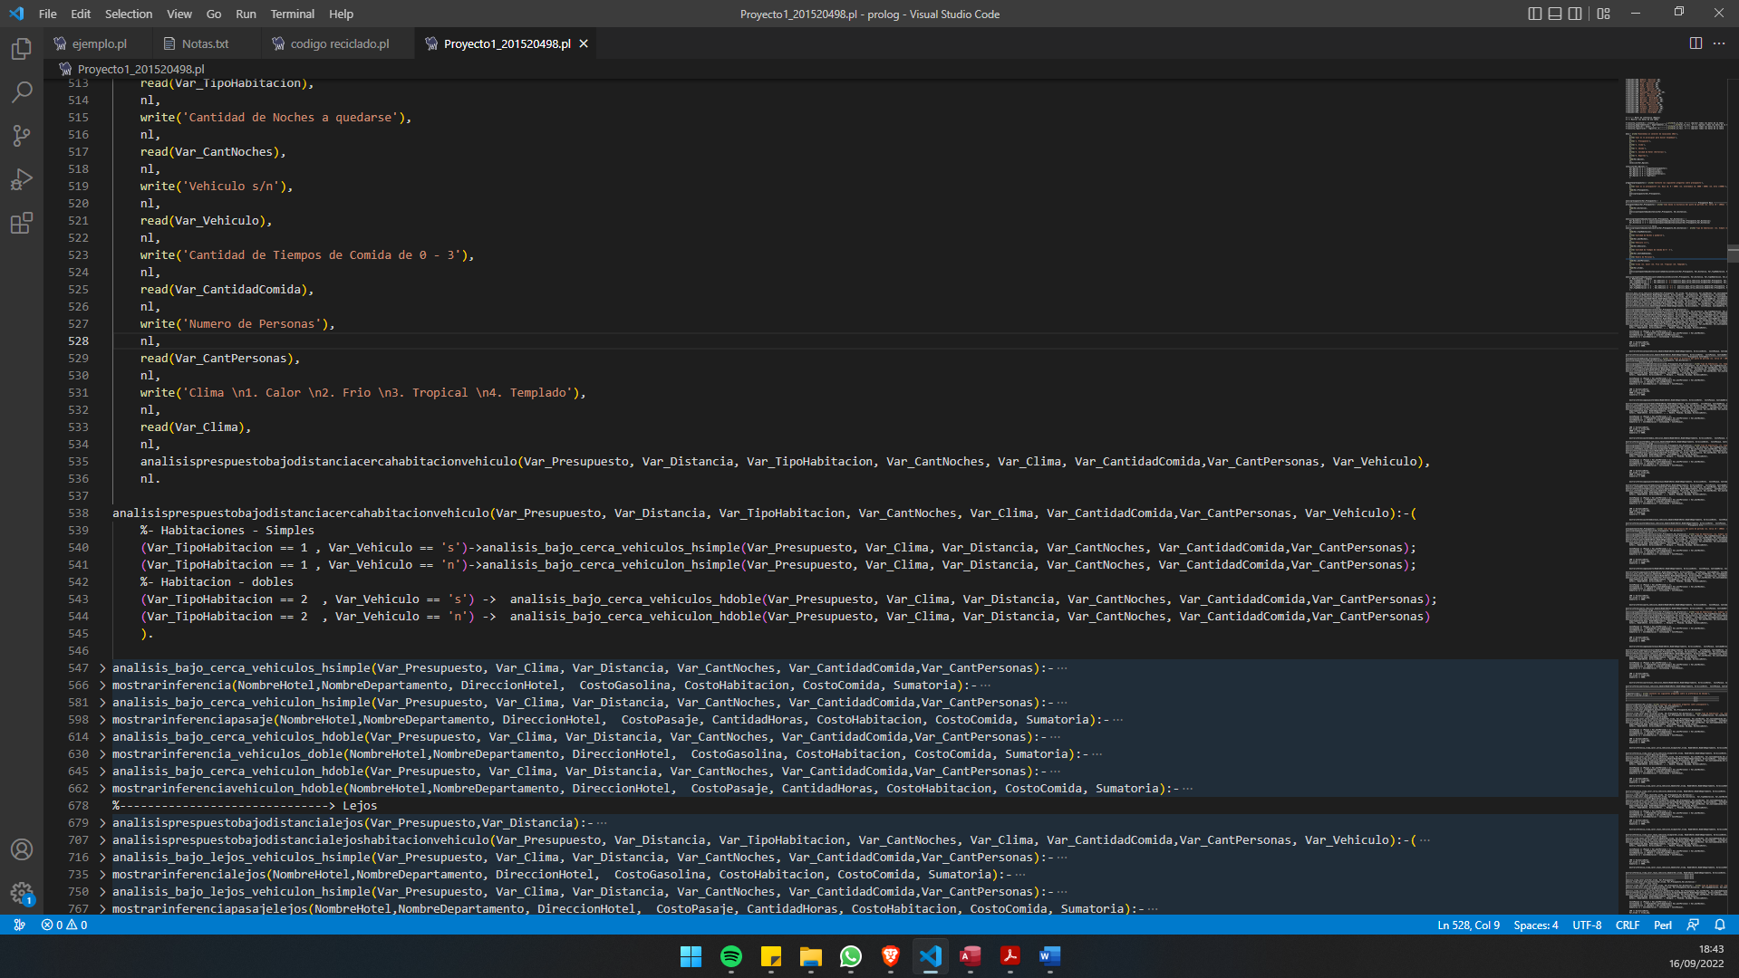

Después creamos las reglas según las elecciones anteriores de los clientes, como por ejemplo que tiene un presupuesto bajo, quiere algo cercano, lleva vehículo y quiere habitaciones simples.

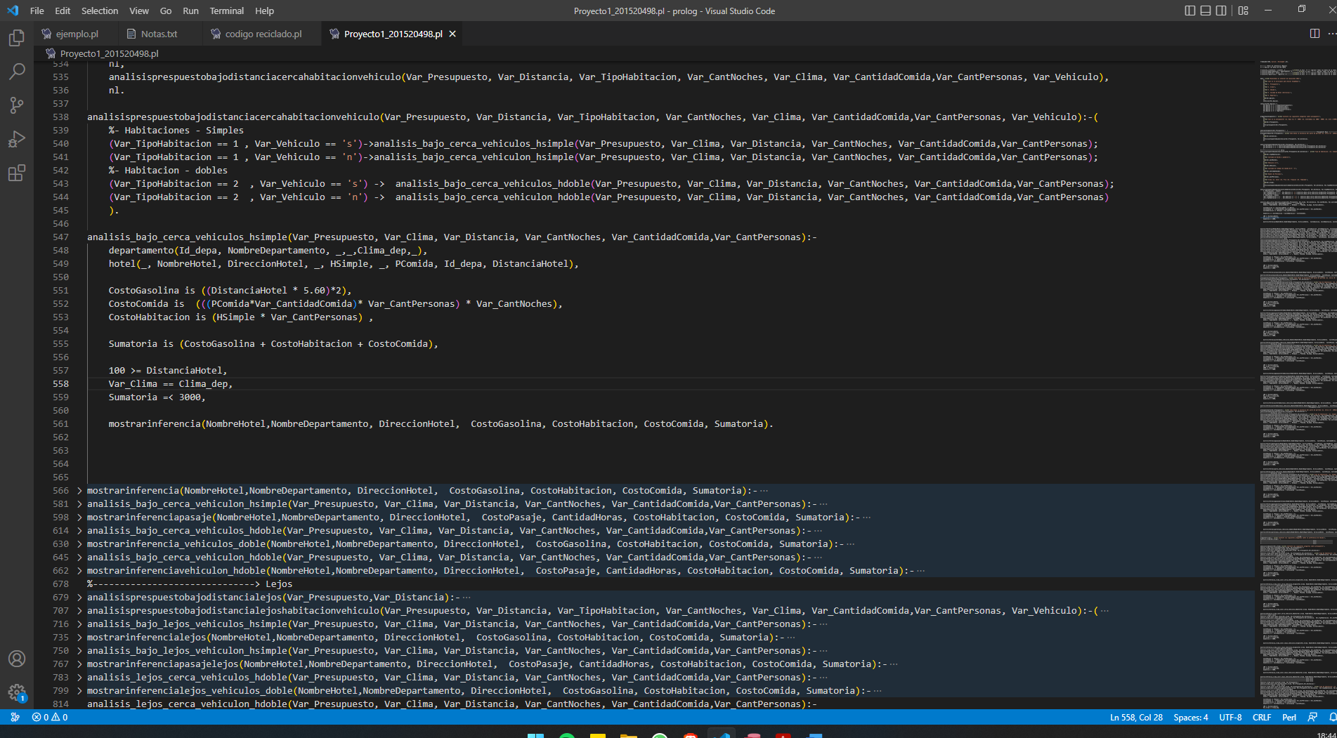

Para luego ya que el sistema experto nos dé las opciones claras.

* Clima

Otro camino que el cliente puede seleccionar para que le realice referencias de hoteles según el clima que desee, de igual manera teniendo en cuenta el presupuesto, pero no tan rigurosa como el camino de presupuesto, acá se manejan únicamente 2 opciones Bajo y Alto ya que la prioridad de elegir un hotel es por el departamento o clima que este.

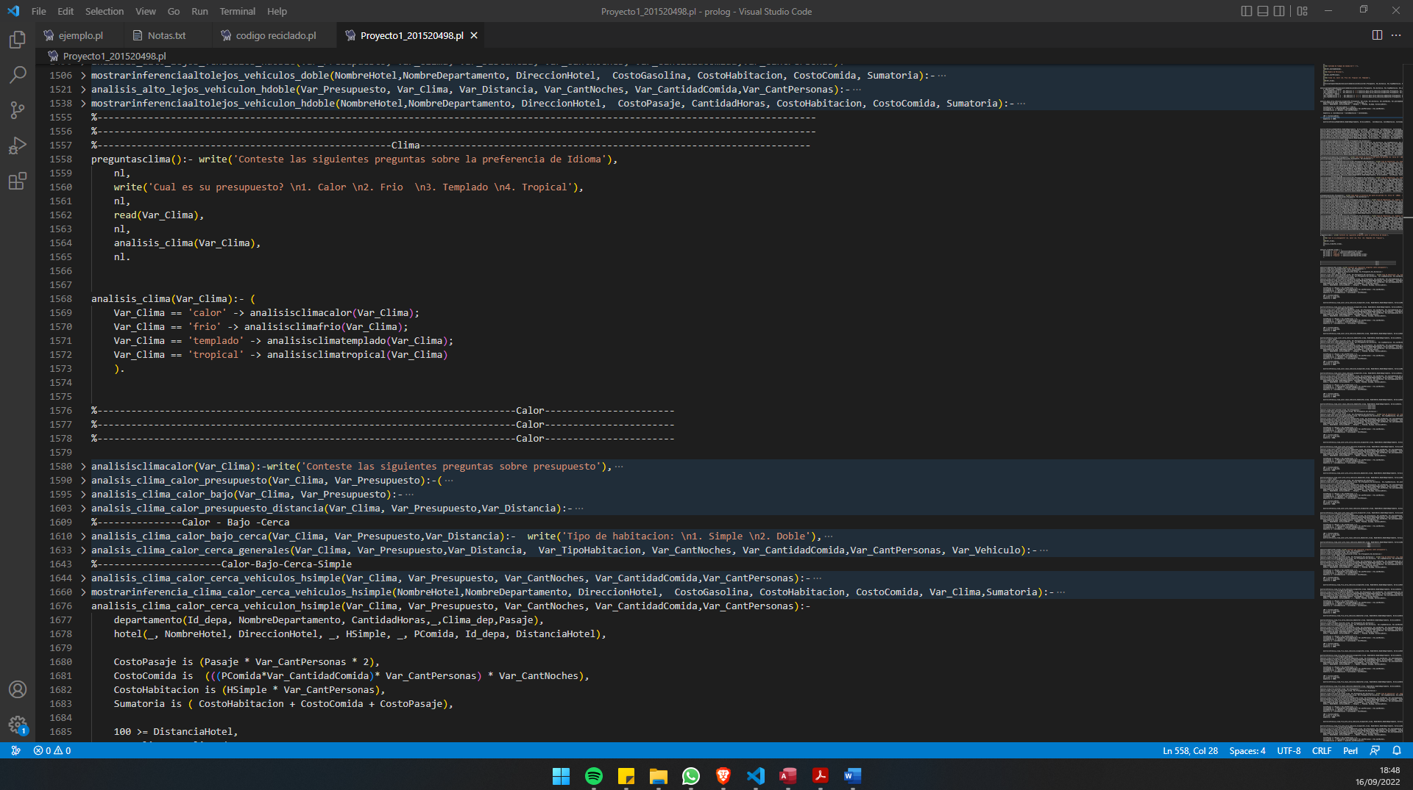

En este camino se manejan 4 opciones

* Calor
* Frio
* Templado
* Tropical

Para cada una de estas opciones es necesario contestar ciertas preguntas como por ejemplo el nivel de presupuesto que pueda manejar el cliente, la distancia que quiere recorrer, y las preguntas normales como la cantidad de acompa;antes, tipo de habitación, etc.



# 

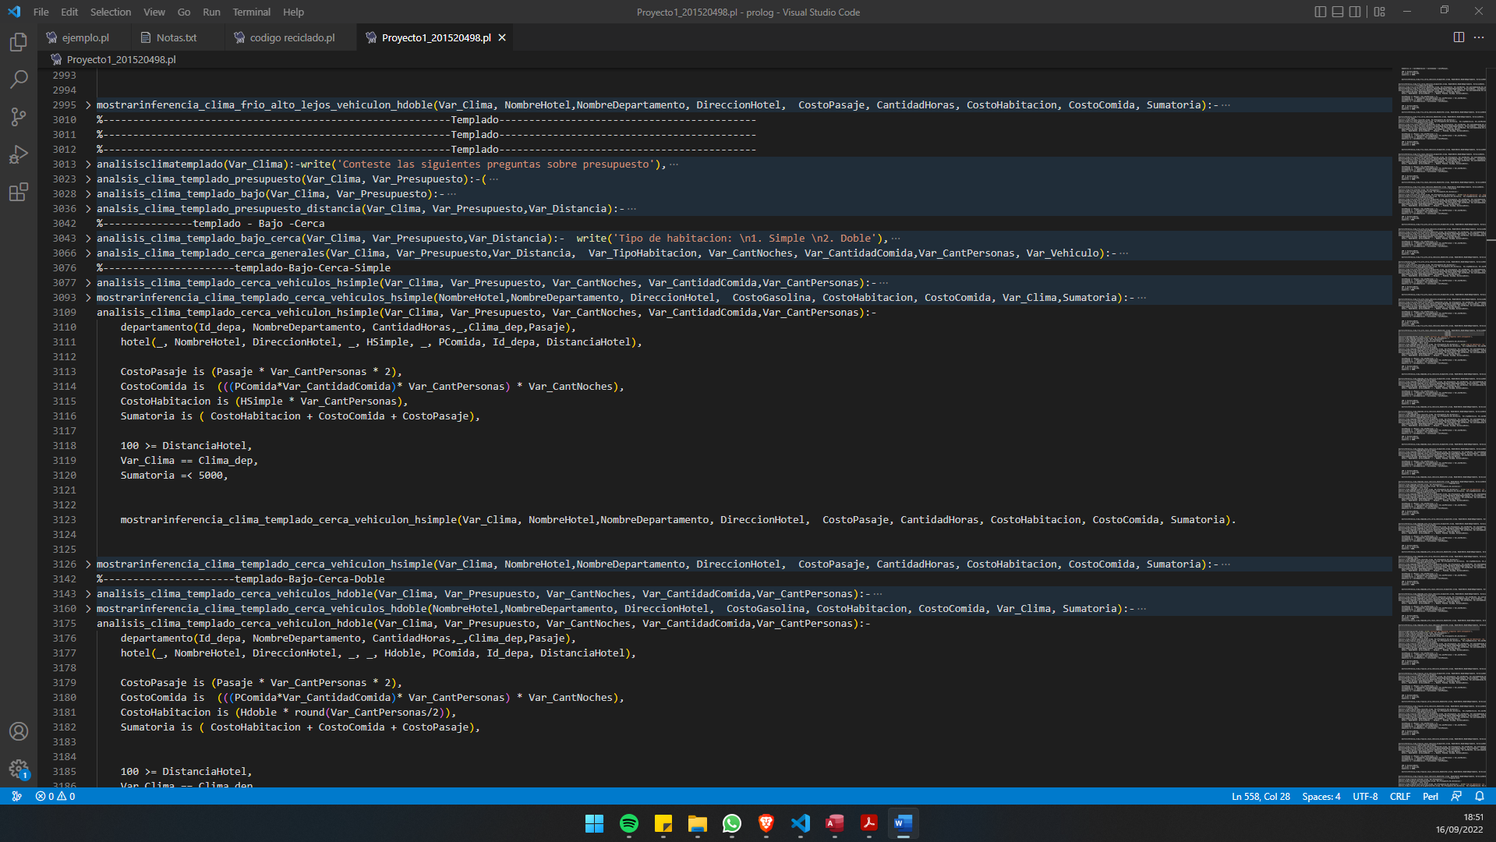

* Idioma

Este es otro camino que el cliente puedo tomar, teniendo en cuenta el filtro de idioma que para esta opción es la principal referencia

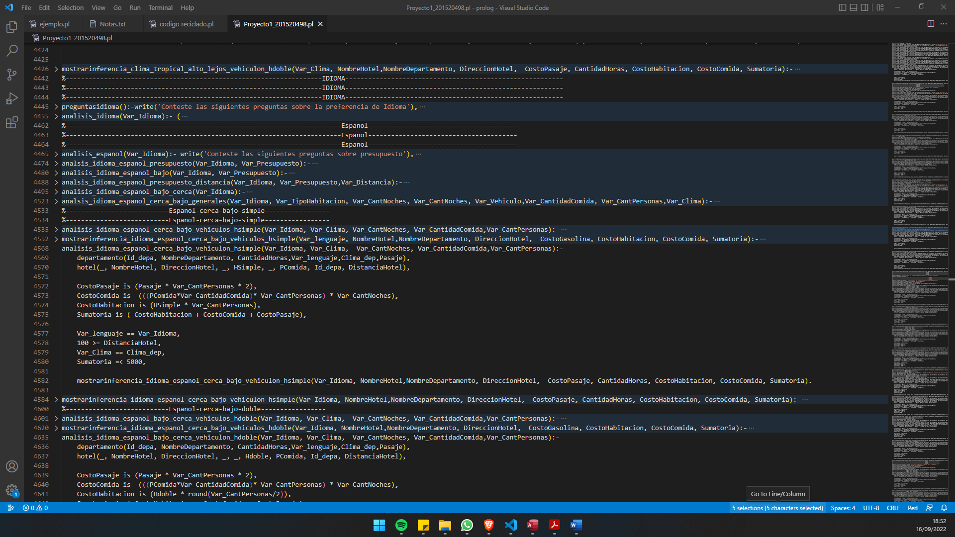

Para este camino se tienen las siguientes opciones

* Español
* Ingles
* Kecthi
* Katchikel

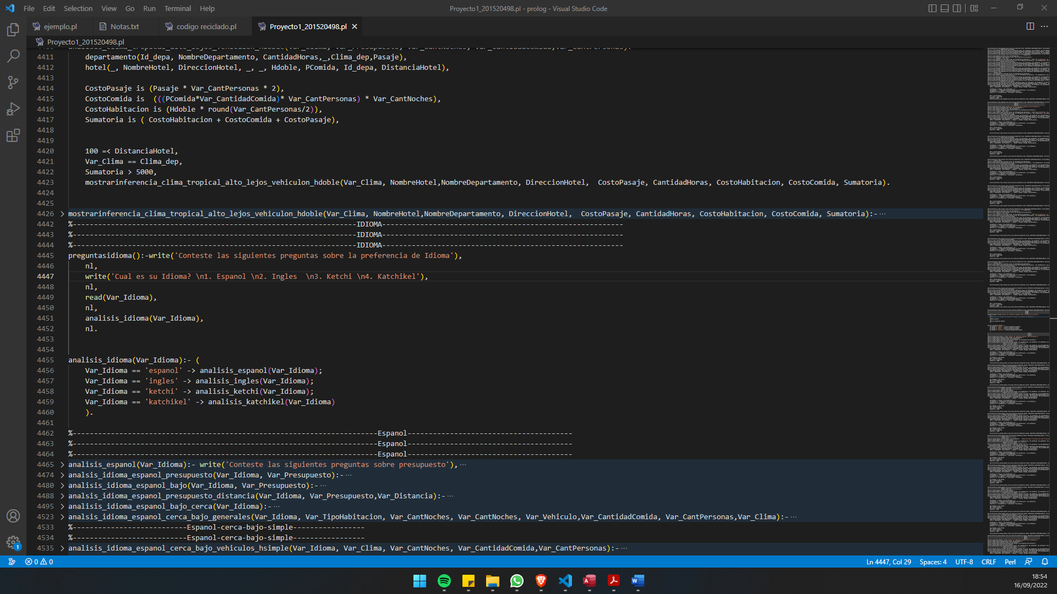

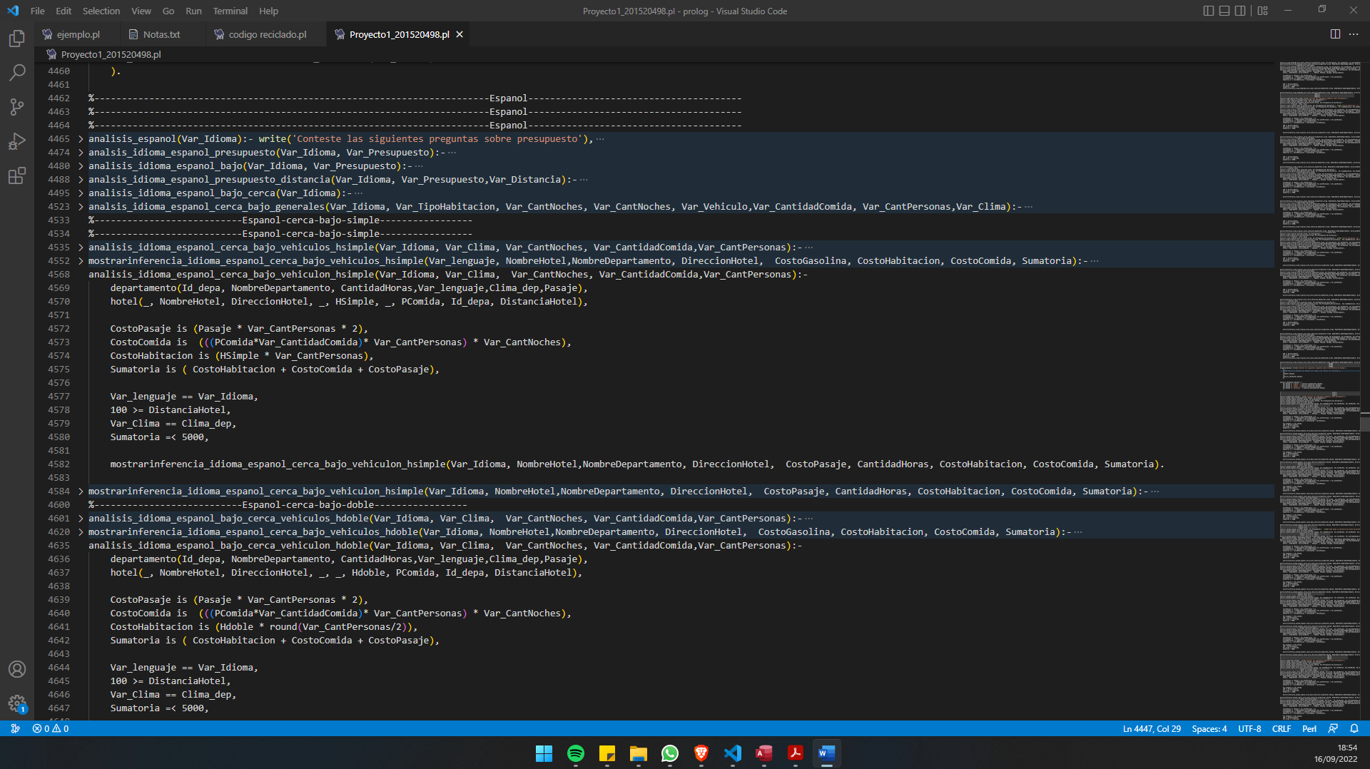

* Cantidad de Estrellas

Para el camino de las estrellas fue necesario realizar un intervalo en el cual de 0 a 3 estrellas es para presupuesto bajo, y de 3 – 5 es para presupuesto alto ya que las opciones o referencias de este hotel son muy buenas

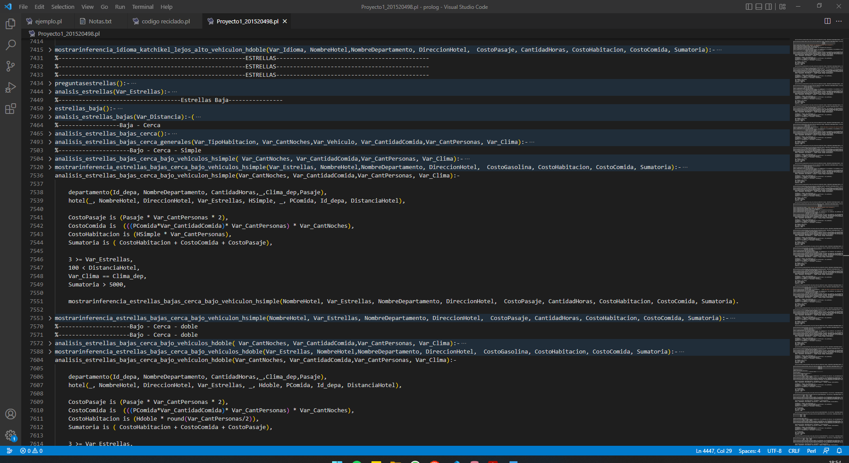

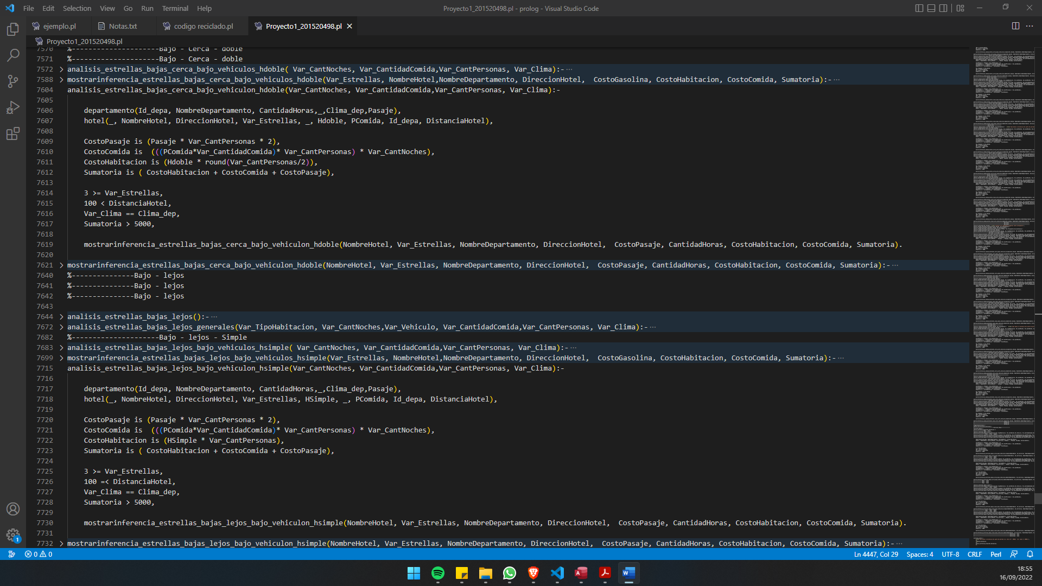

Existe el área de reportes en el cual esta brindara 7 reportes en los cuales se recolecta información importante sobre los registros previamente ingresados.

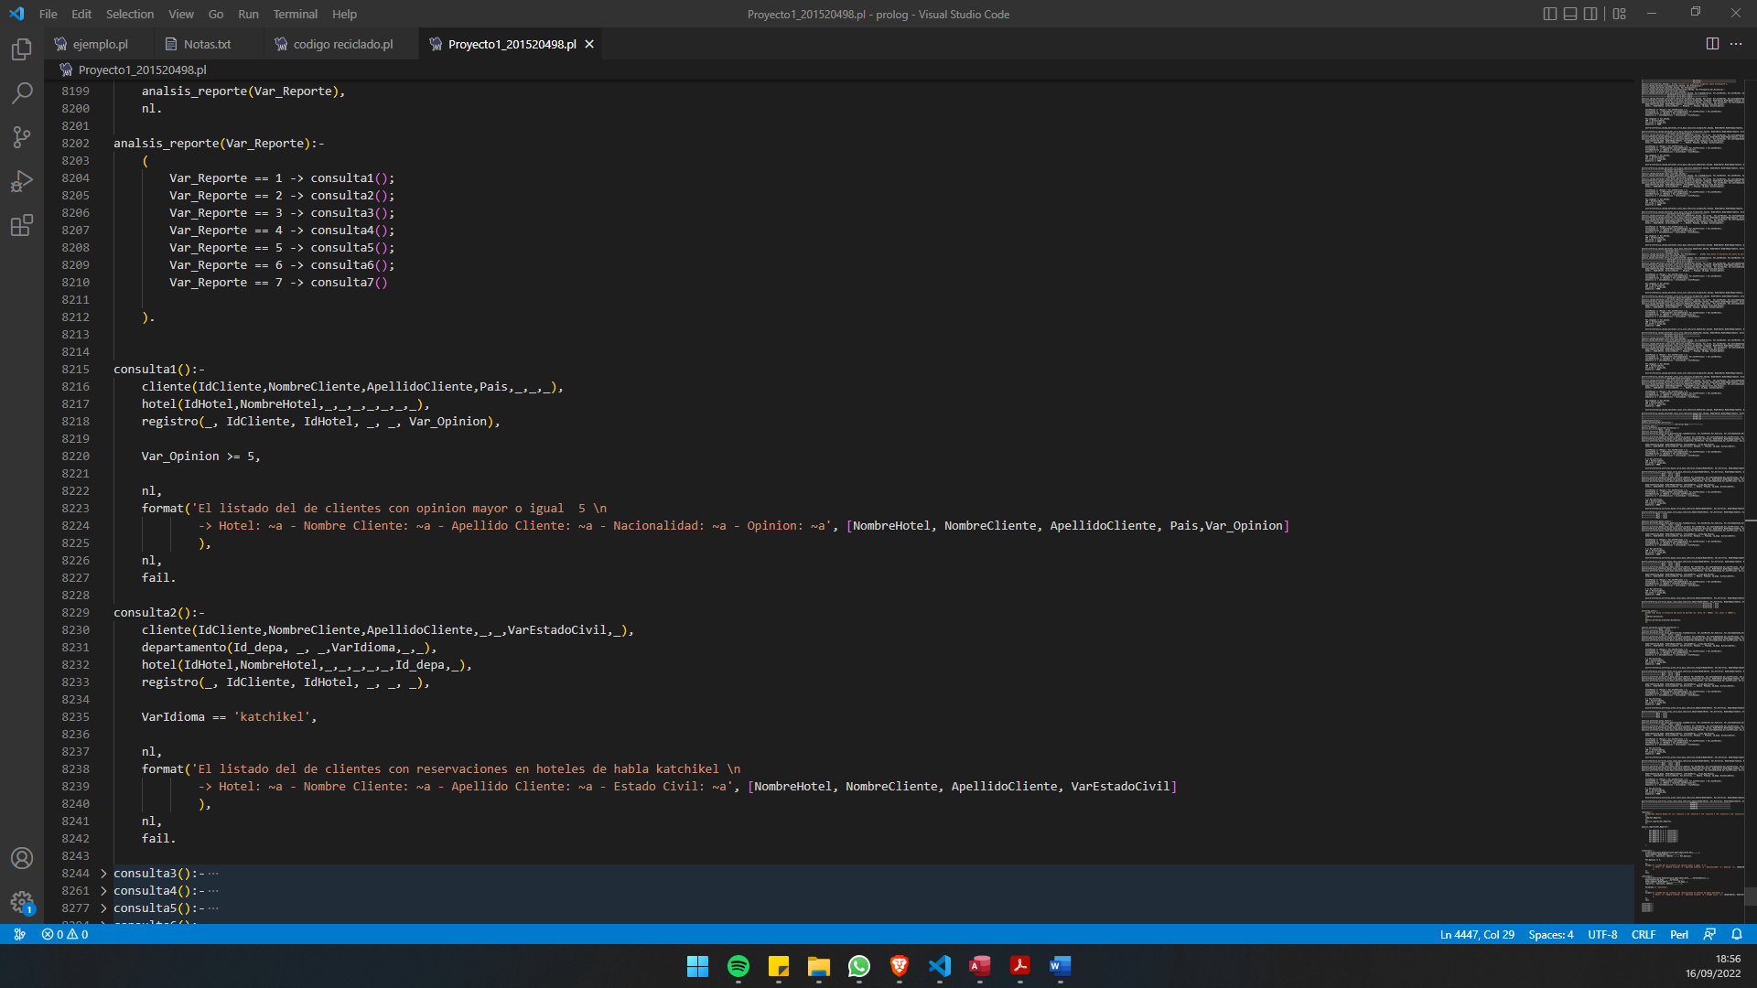

## Explicación del diagrama

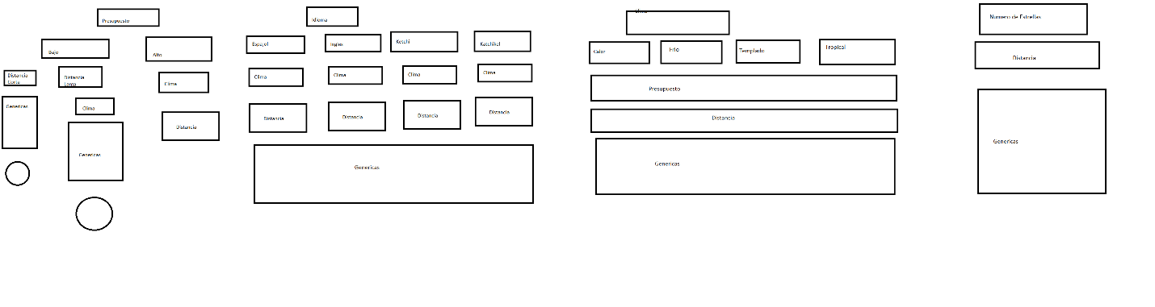

### Presupuesto

Para este camino se eligieron las siguientes etapas

* Elección de intervalo de presupuesto
  + Bajo
  + Intermedio
  + Alto
* Elección de Distancia
  + Cerca
  + Lejos
* Preguntas genéricas
  + Tipo de habitación
    - Simple
    - Doble
  + Cantidad de acompa;ntes
  + Cantidad de comidas
  + Si lleva vehículo

Luego de realizar estas preguntas se realiza el análisis para la lista de hoteles

### Clima

Para este camino se toma como prioridad el Clima que el cliente desea

* Clima
  + Calor
  + Frio
  + Templando
  + Tropical
* Presupuesto
  + Bajo
  + Alto
* Distancia
  + Cerca
  + Lejos
* Preguntas Genéricas

### Idioma

Para este camino se elige de preferencia el idioma que habla en ese departamento

* Idioma
  + Espa;ol
  + Ingles
  + Ketchi
  + Katchikel
* Presupuesto
  + Bajo
  + Alto
* Distancia
  + Cerca
  + Lejos
* Preguntas Genéricas

### Numero de Estrellas

Para este camino ya no se pregunta el presupuesto ya que se entiende que si elige un hotel 5 estrellas este será caro y el cual si tiene un presupuesto bajo no le alcanzara

* Cantidad de Estrellas
  + Bajo (0 – 3)
  + Alto (3 - 5)
* Distancia
  + Cerca
  + Lejos
* Preguntas Genéricas

# Conclusiones

* Este sistema experto puedo ayudar a decidir sobre un viaje al interior del país ya que da un estimado de un presupuesto para gastar.